新 书 推 荐

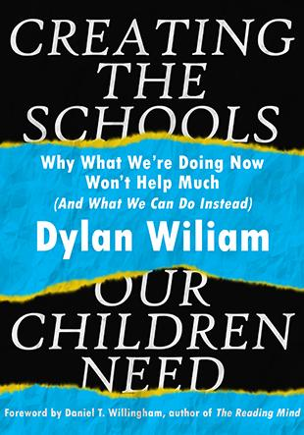
中文书名：《创建我们的孩子需要的学校：为什么我们现在所做的事情不会起太大作用（以及我们可以做些什么）》
英文书名：CREATING THE SCHOOLS OUR CHILDREN NEED: WHY WHAT WE’RE DOING RIGHT NOW WON’T HELP MUCH (AND WHAT WE CAN DO INSTEAD)
作 者：Dylan Wiliam
出 版 社：Learning Sciences International
代理公司：ANA/Jackie Huang
页 数：216页
出版时间：2018年3月
代理地区：中国大陆、台湾
审读资料：电子稿
类 型：教育

内容简介：

在美国提高教育水平相当不容易，因为这里没有1个教育系统……而是有13491个。

迪伦·威廉博士是教学测评方面的世界著名权威，他多年来一直致力于改善美国和海外的教育状况。通过他在课堂上的教学经验，领导学校和指导研究，威廉博士发现没有一个通用于所有学校的简单方式来改善学校的状况，但是有一些针对性的措施可以提供成功率。

在《创建我们的孩子需要的学校》一书中，威廉博士打破了美国学校用来改善教育质量的传统方法，填补了调研告诉我们的情况和我们实际在做的事情之间的差距。威廉博士分析了三个被证明是学校成功因素的真实、可以实践的改进方式：

- 构建出专注于拓展知识面的课程
- 创建每位教师都能得到提升的校园文化
- 采用评估新的教学方案的统一框架

为我们孩子的解决教育问题，要求每个学区都要做出明智的决定，选择那些能给他们的学区带来最大改变的方法。为了创建我们的孩子所需要的学校，学区的领导人必须明白，为什么我们现在所做的事情不会有多大帮助，至关重要的不是我们正在做什么，而是我们可以做什么。

作者简介：

迪伦·威廉博士（Dr. Dylan Wiliam）是一名世界知名的教育理论权威专家。他在美国、新加坡、瑞典、澳大利亚和英国等世界各地，帮助数千所学校成功实施了课堂形成性评估。一个分为两部分的BBC系列片“课堂实验”（The Classroom Experiment）跟踪记录了威廉博士在英国一所中学的工作，展现了课堂形成性评估这种策略如何赋予学生权力，显著提升学生们的参与度，把课堂责任从老师转移到学生身上，以使学生成为自己学习过程的代理人与合作者。

迪伦·威廉是伦敦大学学院（University College London）教育评估名誉教授。他曾获得数学和物理学位，之后在城市学校任教7年。在此期间，他在数学和数学教育方面获得更多学位。

谢谢您的阅读！
请将反馈信息发至：黄家坤（ Jackie Huang）
安德鲁·纳伯格联合国际有限公司北京代表处
北京市海淀区中关村大街甲59号中国人民大学文化大厦1705室
邮编：100872
电话：010-82504106
传真：010-82504200
Email：JHuang@nurnberg.com.cn
网址：http://www.nurnberg.com.cn
微博：http://weibo.com/nurnberg
豆瓣小站：http://site.douban.com/110577/
微信订阅号：ANABJ2002

